   

**CCP 3 - LIVRET DE FORMATION - TITRE PROFESSIONNEL ADVF**

**SEQUENCE 1**

**RELAYER LES PARENTS**

**DANS LA PRISE EN CHARGE DES ENFANTS A LEUR DOMICILE**

**Prénom et nom du Stagiaire :**

1er trimestre 2020

**Table des matières**

Préambule 4

Rappel sur les modalités d’évaluation des compétences du CCP 3 5

La communication avec l’enfant et les parents - CCP 3 - Séquence 1 - Activité 1 6

Les besoins fondamentaux - CCP3 - Séquence 1 - Activité 2 9

Evolution de l’enfant avant 3 ans - L’accouchement - CCP 3 - Séquence 1 - Activité 3 20

Evolution de l’enfant avant 3 ans - Le nouveau-né - CCP3 - Séquence 1 - Activité 4 22

Evolution de l’enfant la croissance staturo-pondérale - CCP3 - Séquence 1 - Activité 5 27

Le développement de l’enfant - Le développement du langage et le développement psychomoteur - CCP3 - Séquence 1 - Activité 6 33

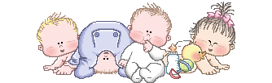

# **PREAMBULE**

Chers Stagiaires,

**Vous disposez d’une connexion Internet…**

Vous trouverez dans ce dossier des cours et des exercices qui vous permettront de développer vos compétences professionnelles. Vous devez réaliser chacun de ces exercices et me les envoyer par mail à l’adresse suivante : [catherine.cuillerdier@free-competences.fr](mailto:catherine.cuillerdier@free-competences.fr) et [karine.leveugle@free-competences.fr](mailto:karine.leveugle@free-competences.fr)

Nous vous ferons parvenir la correction.

Si vous n’avez pas compris quelque chose ou si vous avez des questions, n’hésitez pas à nous contacter :

Par mail : [catherine.cuillerdier@free-competences.fr](mailto:catherine.cuillerdier@free-competences.fr) et [karine.leveugle@free-competences.fr](mailto:karine.leveugle@free-competences.fr)

Par téléphone lors des permanences téléphone au **06 23 85 70 90**

* Les mardis et les jeudis de 11H00 à 12H00
* Sur notre groupe FaceBook ADVF

N’oubliez pas de développer vos compétences de base sur Onelineformapro **tous les jours** !

**Vous n’avez pas internet…**

Vous trouverez dans ce dossier des cours et des exercices qui vous permettront de développer vos compétences professionnelles. Vous devez réaliser chacun de ces exercices. Si vous n’avez pas compris quelque chose ou si vous avez des questions, n’hésitez pas à nous contacter :

* Lors des permanences téléphoniques au **06 23 85 70 90**
* Les mardi et les jeudi de 11H00 à 12H00
* Sur notre groupe FaceBook ADVF
* Par mail, aux adresses ci-dessus indiquées.

Nous vous appellerons également aussi pour savoir où vous en êtes !



# **RAPPEL SUR LES MODALITES D’EVALUATION DES COMPETENCES**

# **DU CCP 3**

**Mon objectif pour cette séquence** : comprendre ce que l’on attend de moi à l’examen

**Modalités d’évaluation des compétences et organisation de l’épreuve**

L’épreuve du CCP 3 est une mise en situation professionnelle sur les thèmes suivants :

* Prévenir les risques et assurer la sécurité des enfants
* Définir avec les parents le cadre de l’intervention auprès des enfants

Le candidat tire au sort un scénario, il se présente auprès d’un parent ou d’un grand-parent et

définit avec lui le cadre de son intervention.

Autres modalités d’évaluation le cas échéant : entretien technique

* Prévenir les risques et assurer la sécurité des enfants
* Accompagner les enfants dans leurs apprentissages de base, dans leur socialisation et

lors de leurs activités

* Mettre en œuvre les gestes et les techniques professionnelles appropriées lors des levers et couchers, de la toilette, de l'habillage et des repas

Le jury questionne le candidat à partir d’un guide d’entretien et lui demandent de réaliser un geste technique en lien avec la prise en charge d’un enfant en bas âge.

Durée totale de l’épreuve pour le candidat (pour ceux qui ne passent que le CCP 3) : 45 minutes.



# **LA COMMUNICATION AVEC L’ENFANT ET LES PARENTS**

# **CCP 3 - SEQUENCE 1- ACTIVITE 1**

**Mon objectif pour cette activité** : réfléchir sur ma manière de communiquer avec les enfants et les parents

Rappel sur les conditions de l’examen

Lors de votre examen final, vous serez évalué(e) sur la qualité de la communication avec l’enfant mais aussi avec les parents. Pendant votre évaluation devant le jury, composé de deux professionnels, vous pouvez, dans votre dialogue, être conduite à expliquer votre fonction d’ADVF, aux parents et, éventuellement, à (aux) l’enfant (enfants).

Définition et rôle de la communication

Dans toutes les communications, il y a :

* Un émetteur : Celui qui envoie le message
* Un récepteur : Celui qui reçoit le message
* Le message : L’information qui sert à faire réagir
* Le filtre : Ce sont les émotions, l’attitude personnelle, le savoir-faire professionnel, les expériences professionnelles, etc.
* La rétroaction : L’action en réponse au message
* Le canal : Le moyen de transmission

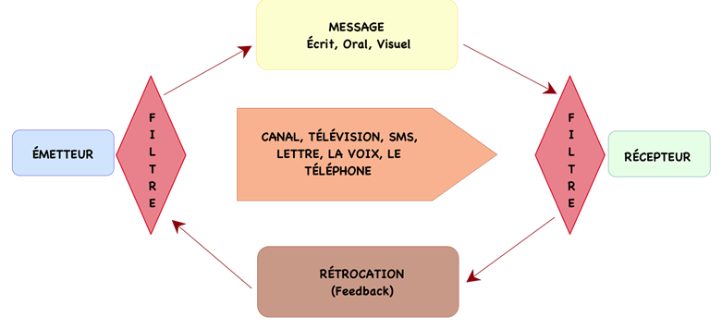

Communication verbale et non verbale

**La communication verbale :**

Elle se distingue :

* Par le choix des mots
* Par la qualité de la voix, qui sera différente selon la situation
  + Le voix de tête
  + La voix médiane
  + La voix basse : voix lente et apaisante, utilisée pour la relaxation.

**La communication non-verbale :**

Notre corps est un précieux indicateur qui agit et fait passer des informations de façon inconsciente ; on parle alors de communication non-verbale. Elle n’utilise pas la parole, même lorsque l’on entend la voix.

* Notre posture peut parfois trahir notre état d'esprit
* La gestuelle est éloquente
* Les expressions du visage
* Les mouvements des yeux
* Les silences.

Les obstacles à la communication verbale et non verbale

Si la personne n’entend pas :

* Faire des gestes
* Accentuation de l’articulation
* Montrer des photos
* Écrire sur un support (papier, ardoise, …)

Autres obstacles :

Manque de motivation, énervement, inattention, être « dans ses pensées » :

* Se montrer attentif
* Tenter de motiver la personne
* Se montrer à l’écoute
* Tenter de calmer la personne
* Rassurer la personne
* Interroger la personne sur les causes
* S’interroger sur les causes du trouble
* Rester calme
* Reformuler en cas d’incompréhension

Les informations à recueillir

* Posez les bonnes questions concernant les informations à identifier (les habitudes familiales, l’emplacement du matériel dans les locaux, les éventuelles sources de danger, etc.) ;
* Vous devez obtenir les informations sur les conduites à tenir en cas de maladies, d’incidents, d’accidents, les initiatives autorisées et les contre-indications, …
* Vous devez acquérir la confiance des parents ainsi que celle du (ou des) enfant(s) s’il est(sont) présent(s) ;
* Vous devez faciliter le départ des parents lorsqu’ils vous laissent la garde de l’enfant (des enfants) ainsi que leur retour (transmission, etc.) ;
* En dehors de la communication, vous devez savoir organiser votre intervention avec un ou plusieurs enfants, prévenir les risques et assurer la sécurité, accompagner les apprentissages de base et la socialisation de l’enfant (ou des enfants) et enfin mettre en œuvre les techniques et les gestes professionnels appropriés lors des repas, du couché et du levé, de la toilette et de l’habillage.

**Réalisez l’exercice dans le Livret d’exercices**



# **LES BESOINS FONDAMENTAUX - CCP3 - SEQUENCE 1 - ACTIVITE 2**

**Mon objectif pour cette séquence** : identifier les besoins fondamentaux des enfants

La compréhension des besoins d’une personne permet un meilleur accompagnement dans les actes de la vie quotidienne. Plusieurs schémas qui permettent de les identifier.

Les 2 principaux sont :

* Les 14 besoins de Virginia HENDERSON
* La Pyramide de MASLOW

Les 14 besoins selon Virginia HENDERSON

Les besoins fondamentaux des personnes quel que soit leur âge ont été listés par Virginia HENDERSON. Ces besoins sont les mêmes pour les enfants.

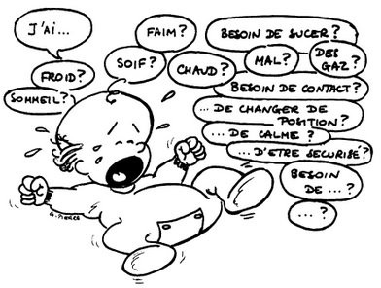

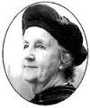

Virginia HENDERSON

Virginia Henderson obtient son diplôme d'infirmière en 1921. Elle a contribué par ses enseignements et son travail de référencement de tous les écrits infirmiers à développer la conception de la profession infirmière. Elle publia en 1960 une théorie relative aux besoins des individus et aux soins infirmiers : « *Les soins infirmiers consistent principalement à assister l'individu, malade ou bien portant, dans l’accomplissement des actes qui contribuent au maintien de la santé (ou à une mort paisible) et qu’il accomplirait par lui-même s’il avait assez de forces, de volonté ou de savoir. C'est probablement la contribution spécifique de l'infirmière de pouvoir donner cette assistance de manière à permettre à celui qui la reçoit d’agir sans recours à l'extérieur aussi rapidement que possible ».*Sa définition des soins infirmiers s'applique à toutes les personnes et à tous les milieux (**hôpital, école, domicile, usine ou prison**) dans les domaines de la prévention et de la cure. Ses travaux sont utilisés pour l'enseignement des soins infirmiers.

En tant qu’ADVF, je dois connaitre les 14 besoins définis par Virginia HENDERSON !

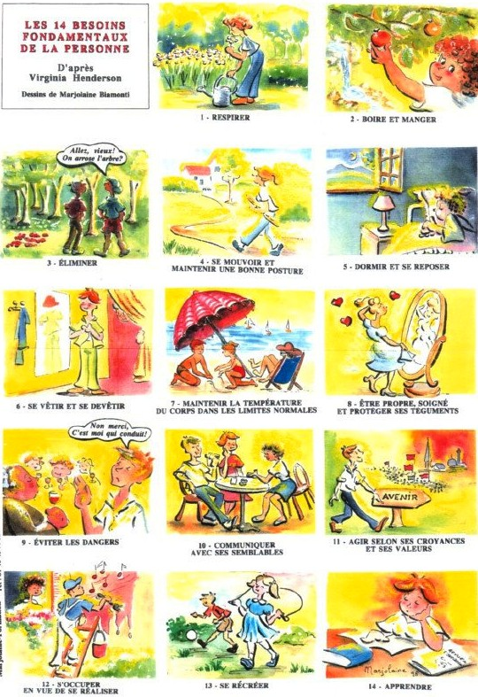

1. Respirer : Capacité d’une personne à disposer d'une oxygénation satisfaisante

Qu’est ce qui peut gêner la respiration ?

* Dégagement inefficace des voies respiratoires
* Incapacité de maintenir une respiration spontanée
* Mode de respiration inefficace
* Risque élevé de suffocation

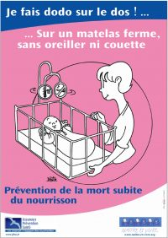

2- Boire et manger : Capacité à mâcher et déglutir, envie de manger et de boire, choisir sa nourriture.

Qu’est ce qui peut gêner l’alimentation ?

* Déficit de volume liquidien (déshydratation)
* Déficit nutritionnel, excès nutritionnel
* Incapacité (partielle ou totale) pour avaler
* Incapacité (partielle ou totale) de s’alimenter
* Mode d’alimentation inefficace chez le nourrisson
* Risque élevé d’aspiration (fausse route)
* Risque élevé de déficit de volume liquidien (déshydratation)
* Risque élevé d’excès nutritionnel

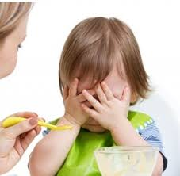

Je suis ADVF, je prépare des repas adaptés à l’enfant et j’organise des temps de repas de qualité (calme, respect, organisation).

3 - Eliminer : élimination des selles et des urines ; élimination par sudation.

Qu’est ce qui peut gêner l’élimination ?

* Incontinence fécale, incontinence urinaire
* Constipation, diarrhée
* Incapacité (partielle ou totale) d’utiliser les toilettes



4- Se mouvoir, maintenir une bonne posture : Capacité d’une personne à se déplacer seule ; trouver son confort ; connaître ses limites et les résistances de son corps

Qu’est ce qui peut gêner la mobilité ou la posture ?

* Altération de la mobilité physique
* Diminution du débit cardiaque
* Intolérance à l’activité

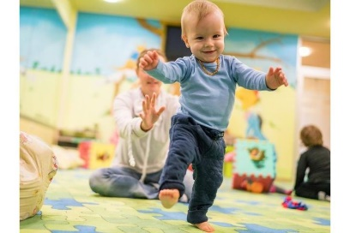

5- dormir, se reposer : Gérer sa fatigue et son énergie ; Capacité de dormir et de se sentir reposé.

Qu’est ce qui peut gêner le repos ?

* Fatigue
* Perturbation des habitudes de sommeil



6- Se vêtir, se dévêtir : Capacité à s’habiller et se déshabiller. Choisir ses vêtements, également à acheter ses vêtements pour construire son identité

* Incapacité (partielle ou totale) de se vêtir et de soigner son apparence

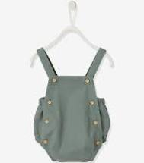

7 - Maintenir sa température corporelle : Le corps, par lui-même, dès la naissance, doit être capable de maintenir sa température (37, 2°c) ; connaître les limites du froid et du chaud ; Trouver des solutions pour maintenir la bonne température.

* Hyperthermie/Hypothermie
* Risque élevé d’altération de la température corporelle
* Thermorégulation inefficace

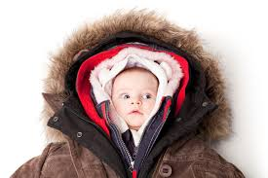

8- Être propre, protéger ses téguments (peau, cheveux, ongles, organes) : capacité à se laver ; capacité à choisir ses produits : ressentir du bien être à être propre ?

* Atteinte à l’intégrité de la muqueuse buccale, de la peau, des tissus
* Incapacité (partielle ou totale) de se laver et d’effectuer ses soins d’hygiène
* Risque élevé d’atteinte à l’intégrité de la peau

9. Eviter les dangers à l’intérieur ou à l’extérieur du domicile : sécuriser les lieux de vie ; apporter des messages préventifs ; se sentir protégé.

* Altération des mécanismes de protection
* Altération des opérations de la pensée
* Anxiété, peur
* Confusion
* Désorganisation comportementale chez le nourrisson
* Difficulté à se maintenir en santé, douleur
* Perturbation de la croissance et du développement
* Perturbation de l’estime de soi, de l’identité personnelle, de l’image corporelle
* Risque élevé de violence envers soi ou envers les autres
* Risque élevé d’infection, d’intoxication

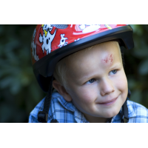**Je suis ADVF. L’un de mes devoirs est d’assurer la sécurité de l’enfant dont je m’occupe.**

10. Communiquer avec ses semblables : être capable de comprendre autrui (par les gestes, la parole, l’attitude)

* Altération de la communication verbale
* Altération de la perception sensorielle (auditive, gustative, kinesthésique, olfactive, tactile, visuelle)
* Dysfonctionnement sexuel
* Isolement social
* Perturbation de la sexualité
* Perturbation des interactions sociales
* Risque de sentiment de solitude



**Je suis ADVF : j’adapte ma communication aux besoins de l’enfant et je l’aide à mieux communiquer.**

11. Agir selon ses croyances et ses valeurs : Reconnaître et accepter les croyances et les valeurs d’autrui ; Donner un sens à sa vie aux personnes concernées.

* Bien‑être spirituel : actualisation potentielle
* Détresse spirituelle
* Perte d’espoir
* Sentiment d’impuissance

**Je suis ADVF, je respecte les croyances et les valeurs des parents de l’enfant que je garde dans la mesure où elles ne mettent pas en danger la vie de l’enfant**.

12 - S’occuper en vue de se réaliser : avoir une activité ludique et créative, ainsi que des loisirs ; Conserver son estime de soi.

* Conflit décisionnel
* Conflit face au rôle parental
* Incapacité d’organiser et d’entretenir le domicile
* Perturbation dans l’exercice du rôle parental
* Perturbation de la dynamique familiale : alcoolisme
* Risque élevé de perturbation dans l’exercice du rôle parental
* Risque élevé de perturbation de l’attachement parent‑enfant
* Stratégies d’adaptation familiale efficaces (potentiel de croissance)
* Stratégies d’adaptation familiale inefficaces (absence de soutien)
* Stratégies d’adaptation familiale inefficaces (soutien compromis)
* Stratégies d’adaptation individuelle inefficace
* Stratégies d’adaptation inefficaces d’une collectivité
* Syndrome de déracinement (syndrome d’inadaptation à un changement de milieu)
* Troubles de la mémoire

13. Se recréer : se retrouver ; apprendre à se détendre ; s’investir dans une activité.

Manque de loisirs



Je suis ADVF, je participe activement à l’éveil de l’enfant par des activités variées et adaptées.

14. Apprendre : faire travailler sa mémoire ; réfléchir ; s’informer ; se documenter ; être à l’écoute d’autrui ; capacité de socialisation.

* Manque de connaissances

La Pyramide de MASLOW

Dans les années 40, le psychologue Abraham Maslow a représenté la hiérarchisation des besoins de sa théorie des motivations par une pyramide (d’où la Pyramide de Maslow).

Selon cette théorie, derrière les motivations humaines se cachent 5 besoins fondamentaux. Le principe de la hiérarchisation repose sur le concept que lorsqu’un groupe de besoins est satisfait un autre va progressivement prendre la place selon l’ordre hiérarchique suivant (en partant de la base de la pyramide).

Abraham Maslow explique que c’est le niveau non-satisfait des besoins qui oriente l’individu dans son comportement. Il est donc inutile de vouloir assouvir des besoins d’un niveau supérieur si les besoins inférieurs ne sont pas satisfaits.

Exemple : Une personne en situation de grande précarité ne se préoccupe de « l’estime de soi » et ne cherche pas à adopter un style vestimentaire puisqu’elle doit surtout trouver un abri pour se reposer et de la nourriture pour se sustenter.

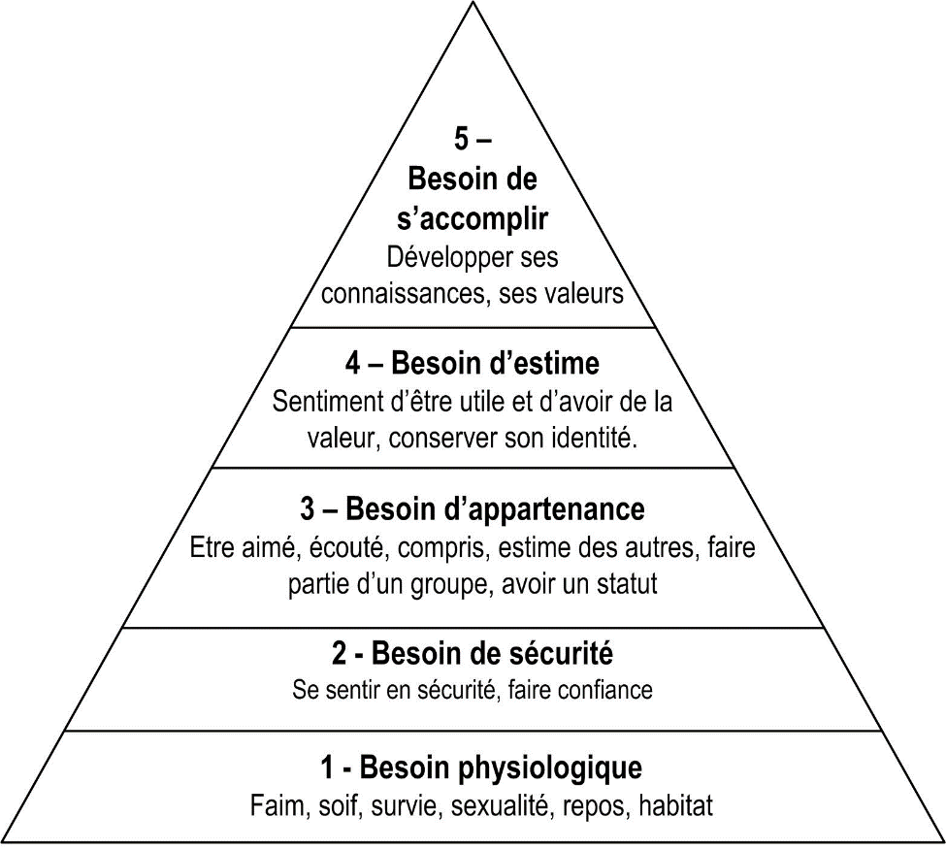

|  |
| --- |
| * **BESOINS DE BIEN-ETRE ET CONFORT** |
| - Manger et boire  - Se reposer et dormir  - Être propre  - Avoir chaud  - Être en bonne santé |
| * **BESOINS D’AFFECTION ET DE SECURITE** |
| - Être en sécurité  - Être reconnu comme un individu unique  - Être respecté, être aimé  - Être avec les autres, être entouré  - Devenir autonome |
| * **BESOINS LIES AUX APPRENTISSAGES** |
| - Découvrir  - Comprendre  - Communiquer, échanger  - Imaginer, inventer  - Parler |
| * **BESOINS D’ACTIVITES** |
| - Bouger, se dépenser  - Exercer son corps, ses sens  - Jouer, imiter  - Manipuler  - Explorer |

**En tant que ADVF, prenez l’initiative et posez-vous les questions afin de savoir si ces différents besoins sont satisfaits, les objectifs atteints ou non.**

Réalisez l’exercice dans le Livret

# **EVOLUTION DE L’ENFANT AVANT 3 ANS**

# **L’ACCOUCHEMENT- CCP 3- SEQUENCE 1- ACTIVITE 3**

**Objectif de l’activité** : j’apprends et je comprends !

Les phases de l’accouchement

Définition : Après neuf mois de vie intra-utérine, le fœtus se sépare de l'organisme maternel. Ce phénomène physiologique aboutit à la naissance de l'enfant. Il se nomme accouchement.

Sa durée est de plusieurs heures. Son déroulement physiologique et mécanique est complexe.

* Les contractions
  + L’ocytocine stimule la contraction de la fibre musculaire lisse utérine à la fin de la gestation.
  + Les contractions sont involontaires, intermittentes et rythmées
  + Entre les contractions, l’utérus se relâche
  + Elles sont progressives dans leur durée et leur intensité : elles surviennent toutes les 15 à 20 minutes et durent de 15 à 20 secondes en tout début de travail.
  + Elles surviennent toutes les 2 à 3 minutes et durent 30 à 45 secondes à la fin de la première phase de travail. Leur intensité augmente au cours du travail.
  + Douloureuse : la douleur ne se manifeste qu’après une certaine durée de la contraction et se termine avant la fin de celle-ci. L’intensité de la douleur est sujette à des variations individuelles. Elle augmente avec la progression du travail et est majorée par la crainte et l’angoisse (utilité de la Préparation à la Naissance et à la Parentalité). Elle est le plus souvent abdominale et pelvienne, mais peut également être ressentie dans la région lombaire, notamment dans le cas des variétés postérieures.
  + Totales : elles intéressent tout l’utérus.
* Le déroulement de l’accouchement
  + La dilatation : l'utérus est fermé par le col et, lorsque les contractions se suivent à un rythme régulier, le col se dilate afin de permettre le passage de bébé. Le col s'ouvrira progressivement.
  + La dilatation est la partie du travail la plus longue, et il est absolument impossible de savoir combien de temps elle va durer. L'objectif est d'atteindre 10 cm car à ce stade, la tête du bébé pourra sortir.
* L’expulsion
  + Cette seconde phase, « la mise au monde », est beaucoup plus courte que la précédente ; elle dure en moyenne de 20 à 30 minutes.
  + Une fois le col dilaté de 10 cm, le bébé parvient à passer sa tête. Le médecin demande alors de se mettre en position gynécologique et la maman ressent le besoin naturel de pousser (poussée à chaque contraction mais en bloquant la respiration). Une fois que le médecin aperçoit la tête de l ‘enfant, tout se déroule beaucoup plus vite. Le bébé passe ensuite le reste de son corps ; le médecin ou le papa sectionne le cordon et dépose le bébé sur le ventre de la maman.
* La délivrance
  + Sous l'effet des dernières contractions (beaucoup moins douloureuses que celles de l'accouchement), le placenta est expulsé.
  + La sage-femme examinera le placenta afin de constater qu’il a bien été entièrement expulsé.

Réalisez l’exercice dans le Livret



# **EVOLUTION DE L’ENFANT AVANT 3 ANS- LE NOUVEAU-NE**

# **CCP3 - SEQUENCE 1 - ACTIVITE 4**

**Objectif de l’activité** : j’apprends et je comprends !

Dès sa venue au monde, le bébé fait l’objet d’un examen très complet. La sage-femme, l’obstétricien ou le pédiatre l’examineront immédiatement. Le premier examen est fait dans les 24h00 suivant la naissance et le second avant la sortie de la maternité.

Les examens qui évaluent l’adaptation de la vie extra-utérine

* Le score d'APGAR permet d'évaluer l'état d'un nouveau-né : il est mesuré 3 fois à quelques minutes d'intervalle.

|  |  |  |  |
| --- | --- | --- | --- |
|  | **0** | **1** | **2** |
| Fréquence cardiaque | - de 80/mn | 80 à 100/mn | + de 100/mn |
| Respiration | Absente | Lente/irrégulière | Normal |
| Tonus | Hypotonie | Flexion des membres | Cri vigoureux |
| Réactivité | Nulle | Grimace | Vive |
| Coloration | Pâle ou bleue | Imparfaite | Rose |

* Dépister les malformations majeures
  + Cavité buccale : fente vélaire ou palatine
  + Malformation œsophagienne : passage de la sonde gastrique
  + Malformation de la cavité nasale : gêne respiratoire cédant aux cris
  + Anomalie périnéale : sexe, verge, testicules dans les bourses, position anale
  + Malformation anorectale
  + Anomalie des membres : articulations, position des pieds, test D’ORTOLANI pour les hanches
  + Palpation des organes vitaux : foie, rate, reins, intestins
  + Palpation des fontanelles
* Les reflexes

Ce sont des mouvements automatiques involontaires, caractéristiques des nouveau-nés en réponse à certains stimuli. Ils sont aux nombres de 50 et, pour certains, persistent jusqu’aux 2 mois de l’enfant avec le développement du cerveau. Leur intensité varie d’un enfant à l’autre et d’une situation à l’autre. Ils témoignent du bon développement du système nerveux et d'un tonus musculaire satisfaisant.

* + Reflexes de redressement et de la marche automatique : lorsque l'on place le nourrisson en position verticale et que l'on lui fait toucher une surface solide avec les pieds, il se redresse en étendant ses jambes et son tronc, en étant légèrement incliné vers l’avant et se met à « marcher » spontanément un bref moment, sans contrôle postural.

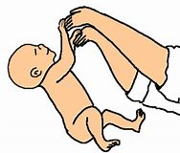

* + Réflexe de préhension (« grasping » en anglais) : quand une stimulation est effectuée sur la surface palmaire, il effectue une flexion ferme des doigts. Sa prise est si forte qu’il est possible de soulever l’enfant. Ce réflexe aide au lien d’attachement entre les parents et l’enfant. Sa disparition permet la préhension volontaire.

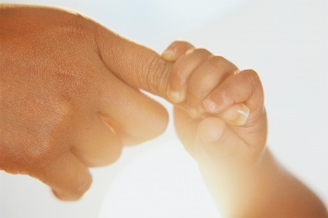

* + Réflexe de MORO ou de défense (reflexe des bras en croix ou d’embrassement) : Le nourrisson réagit à un stimulus soudain (lumière, son, changement de positions rapide, etc.) en écartant brusquement ses bras et ses jambes et les ramène dans un mouvement d’étreinte comme pour s’agripper. Ce réflexe se fait de façon symétrique.



* + Réflexe de succion : un mouvement de succion rythmique est observé quand on lui touche la commissure des lèvres. Ce réflexe permet l’alimentation.



* + Réflexe des points cardinaux ou de recherche : la stimulation tactile de la joue entraîne une rotation de la tête vers le côté stimulé et le bébé ouvre la bouche pour téter. Ce réflexe contribue à faciliter l’allaitement au sein.
  + Réflexe de maintien de la tête : si on tire le nourrisson vers soi par les mains, et les avant-bras, sa tête se maintient quelques secondes en position verticale avant de retomber en arrière.

Les autres réflexes archaïques :

* + Réflexe de fouissement : lorsqu'on place le nouveau-né sur le ventre de sa mère immédiatement après l'accouchement, il rampe jusqu'au sein maternel et cherche le mamelon.
  + Réflexe de survie : lorsque couché sur le ventre ou lorsque son visage est recouvert par un drap, par exemple, il relève sa tête et la remue pour dégager son nez ou pour faire tomber le tissu. En cas d’échec, il peut aussi employer ses bras.
  + Réflexe de nage : lorsque le nourrisson a la face dans l’eau, il va effectuer des mouvements de bras et de jambes pour patauger/nager. Ce réflexe ne l’empêche toutefois pas d’avaler de l’eau ; le parent doit donc réagir rapidement.

Certains réflexes primaires demeurent présents, même en grandissant : le hoquet, le bâillement, l’éternuement, la déglutition, la toux, le clignement des yeux, etc.

* Le test de GUTHRIE

Le test de GUTHRIE permet de dépister certaines maladies rares et invisibles. Il est réalisé à partir d’un prélèvement sanguin pratiqué au niveau du talon de l’enfant (parfois par prélèvement veineux). Cet examen est pratiqué au 4ème jour de vie de l’enfant et seules quelques gouttes de son sang sont nécessaires (9 exactement). Les échantillons de sang sont transmis au laboratoire d’analyse médicales afin de détecter plusieurs maladies :

* + La phénylcétonurie : c'est l'une des maladies du métabolisme les plus fréquentes. Si elle n’est pas prise en charge, le risque est une arriération mentale en quelques mois.
  + L'hypothyroïdie congénitale : Cette maladie des glandes thyroïdes. Elle se traduit par un manque de production d'hormones thyroïdiennes qui peut entraîner un retard mental.
  + L'hyperplasie congénitale des surrénales dans le test depuis 1996) : cette maladie se traduit par un problème de synthèse d'une hormone : le cortisol.
  + La drépanocytose : Il s'agit cette fois d'un dépistage ciblé cette maladie touchant essentiellement les personnes originaires d'Afrique, des Antilles, de Guyane et de La Réunion. C'est problème lié à l'hémoglobine (une protéine présente dans les globules rouges) qui peut entraîner de graves complications.

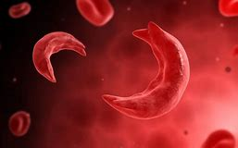

* + La mucoviscidose (dans le test depuis 2002) : cette maladie touche une personne sur 4 000. Elle provoque notamment une insuffisance pulmonaire.

Les résultats du test de GUTHRIE :

Les résultats du test sont assez rapides : moins de 15 jours. S'ils sont négatifs…pas de nouvelles. Par contre si un problème est détecté, le médecin en informe les parents, et des examens complémentaires sont effectués pour confirmer le diagnostic.

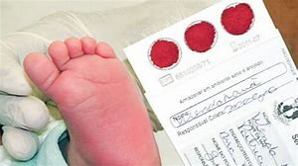

* Les fontanelles

Les fontanelles sont des espaces constitués d'une membrane et située entre les os du crâne chez les nouveau-nés. Le jeune enfant n'a pas achevé sa croissance crânienne au moment de la naissance et l’existence des fontanelles permet à l'os du crâne de continuer à grandir pour atteindre sa taille adulte. Les os du crâne du nouveau-né ne sont pas soudés comme chez l'adulte.

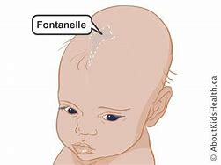

Pourquoi on doit surveiller la fontanelle du nouveau-né ?

Il faut consulter rapidement si…

La fontanelle est bombée. Ce phénomène peut se produire à chaque fois que l’enfant a de la fièvre.

Elle est creusée. Elle marque le creux du doigt. On dit qu’elle est déprimée. Il peut s’agir d’une déshydratation. Mais dans ce cas, le bébé présente d’autres symptômes : absence de larmes, couches sèches, yeux cernés, peau « cartonneuse »…

# **EVOLUTION DE L’ENFANT LA CROISSANCE STATURO-PONDERALE**

# **CCP3 - SEQUENCE 1 - ACTIVITE 5**

**Objectif** : J’apprends à suivre la croissance de l’enfant

* La croissance staturo-pondérale est un indicateur de la bonne santé de l’enfant

1. La croissance staturale (= en taille)

Elle est un indice de bonne croissance. La taille est déterminée par des facteurs génétiques et sa courbe est moins sensible que le poids aux maladies de la petite enfance.

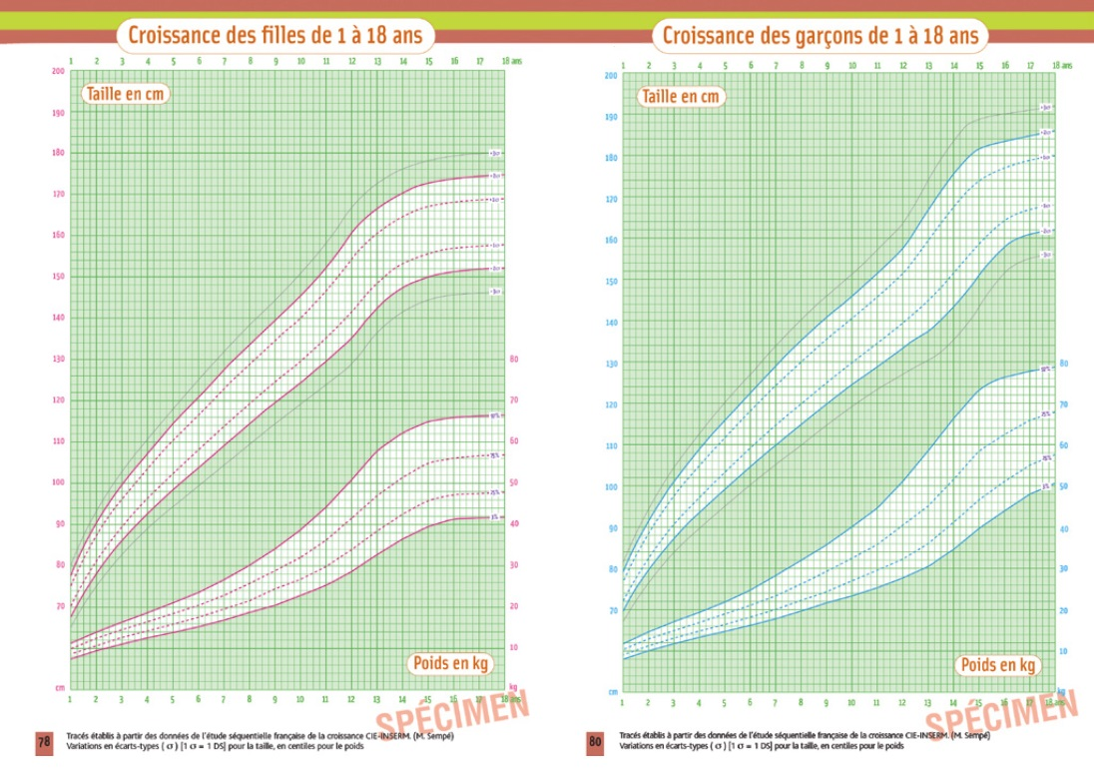

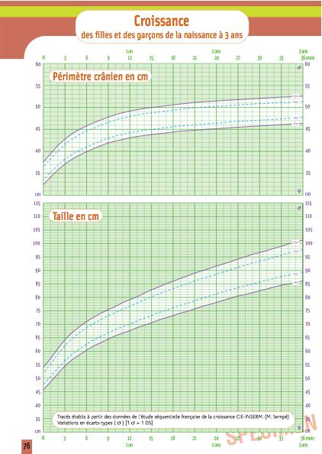

De nombreux facteurs ont une influence sur la croissance staturale. L’anomalie de l’un d’entre eux peut être la cause d’un retard statural :

Les facteurs liés à l’environnement

* + L'alimentation : la malnutrition altère la croissance (carences en vitamines, en produits laitiers et en protéines)
  + La maladie
  + Conditions socio-économiques : condition de logement, environnement (bruit, pollution)
  + L'équilibre psycho-social : un déséquilibre psychoaffectif ralentit l'appétit du jeune enfant
  + L'hygiène de vie : respect du biorythme de l'enfant.

Les facteurs génétiques :

* + Facteur familial : l'hérédité influence la taille définitive et le déroulement de la croissance (existence de petite taille dans la famille)
  + Facteur lié au sexe : les courbes de croissance distinguent filles et garçons
  + Facteur ethnique.

Les facteurs hormonaux

* + L'hormone de croissance : secrétée par l'hypophyse, elle agit sur les cartilages de conjugaison.
  + Les hormones thyroïdiennes : l'hypothyroïdie entraîne un retard de croissance.
  + Les hormones corticosurrénales : hypercorticisme entraîne un retard de croissance
  + Les hormones gonadiques : secrétées par les gonades, elles sont responsables de l'accélération de la croissance à la puberté.

Les facteurs osseux

* + Maladies constitutionnelles du squelette

1. Croissance pondérale

Le poids est une mesure simple de la croissance. Très sensibles aux facteurs extérieurs occasionnels et à l’alimentation. La surveillance de la croissance pondérale repose essentiellement sur l’observation d’une courbe établie à partir des mesures mensuelles. Le développement d’un enfant est normal lorsque ses mesures de croissance forment une courbe ascendante régulière, comprise entre les limites de distribution qui encadrent la majorité de la population de référence.

**L’évolution pondérale de 0 à 2 ans**

- Le nouveau-né à terme pèse environ de 3,3 Kg à 3, 5 Kg

- Après une perte physiologique de 5 à 10% du poids de naissance, le nouveau-né reprend son poids initial au bout de 7 à 10 jours

- L'enfant double son poids de naissance à 5 mois = PN X 2

- Il triple son Poids de Naissance (PN) à 12 mois = PN X 3

- Il quadruple son Poids de Naissance (PN) à 24 mois = PN X 4

**Ce qu’il faut savoir sur le rôle de la courbe de poids dans la surveillance de la santé de l’enfant** :

Durant la petite enfance, la courbe de croissance pondérale permet :

- De réajuster un régime trop ou trop peu nourrissant ;

- De dépister une pathologie ou d’en surveiller l’évolution ;

- D’entreprendre une action éducative auprès des parents concernant la diététique ou de les faire participer à la surveillance de leur enfant en utilisant la courbe de poids pour expliquer son état

Bien sûr, la courbe de poids n’est pas le reflet exclusif de la bonne santé d’un enfant. La coloration des téguments, l’état des muscles sont aussi à considérer. Enfin, son appétit, son comportement et l’état des selles (chez le tout jeune enfant en particulier) complèteront les éléments à prendre en compte pour juger du bon état de santé d’un enfant.

1. Lire la courbe de poids de l’enfant de 0 à 3 ans

La surveillance du poids est particulièrement importante lors des premières années. Cette courbe sert à détecter précocement des anomalies révélées par un poids insuffisant ou trop élevé par rapport à l'âge.

Ces courbes de corpulence se trouve dans le carnet de santé. A partir du 1er avril 2018, les nouveaux carnets de santé contiennent de nouvelles courbes de croissance de référence.

Si le poids se situe en dessous de la ligne inférieure, on parle de poids insuffisant ou de retard pondéral. Il faut en chercher la cause, tout d’abord en regardant la progression de la courbe et non pas du poids à un moment donné.

Il n’est pas en effet normal en effet que le poids d’un enfant stagne et surtout qu’il diminue.

Si le poids de l’enfant se situe en dessous de la courbe inférieure : on parle de poids insuffisant ou de retard pondéral. Il faut en rechercher la cause, tout d’abord en regardant l’évolution du poids de l’enfant lors des semaines ou des mois précédents. Il est important que l’enfant prenne régulièrement du poids, sur une ligne parallèle aux courbes dessinées.

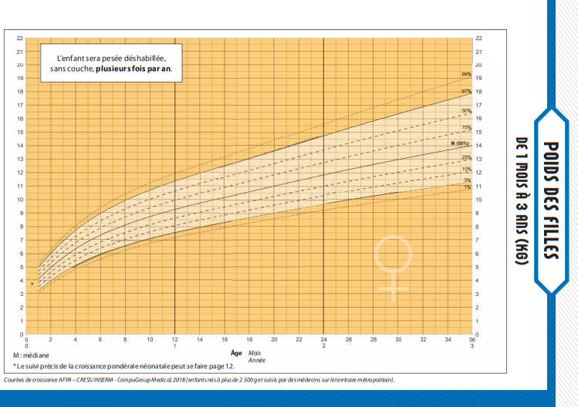

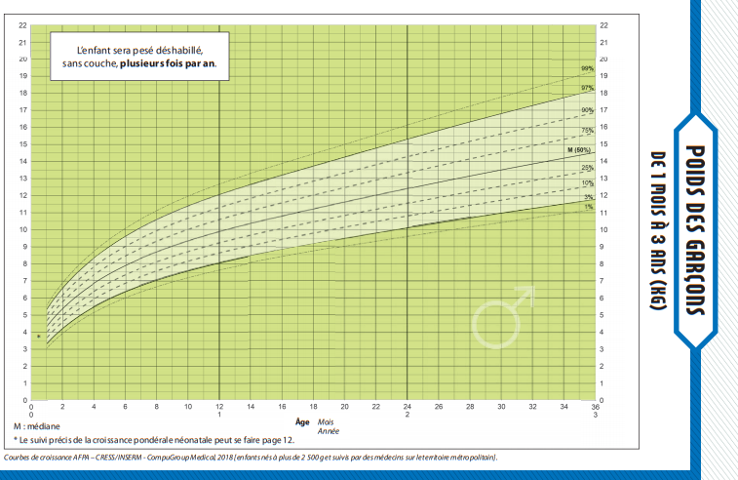

1. Le périmètre crânien

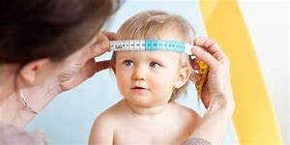

La mesure régulière du crâne du nourrisson est essentielle au cours des 2 premières années de la vie. Les premières années, bébé grandis très vite, et son cerveau se développe !

L'accroissement régulier du crâne témoigne donc d’un bon développement du cerveau. Contrairement aux enfants ou adolescents, la tête de bébé est en capacité de croître rapidement, car elle est composée de plusieurs os qui ne sont pas encore soudés. Les intervalles entre ces os sont appelés « fontanelles ». Les sutures des fontanelles ne se soudent que progressivement, et la fontanelle antérieure se ferme vers l’âge de 12 à 18 mois. Une fois celle-ci fermée, la boîte crânienne ne pourra croître que très lentement.

* Il est de 35 cm à la naissance
* Il est de 46 cm à 1 an
* Il est de 53 cm à 10 ans

|  |
| --- |
| **LE DEVELOPPEMENT DE L’ENFANT - LE DEVELOPPEMENT DU LANGAGE ET LE DEVELOPPEMENT PSYCHOMOTEUR** **CCP3 - SEQUENCE 1- ACTIVITE 6** |

C'est en agissant, souvent grâce à la stimulation de l'adulte, que l'enfant se construit. L'activité par le jeu permet à l'enfant de découvrir et de s'approprier son environnement, d'entrer en relation avec les autres, de s'exprimer.

Le besoin d'activité est un besoin vital tout comme l'alimentation, le repos. Le travail de l'adulte qu'il soit parent, éducateur ou assistant de vie aux familles, est d'agir sur l'environnement, l'aménager, pour que l'enfant y trouve de quoi agir.

**Connaissez-vous le stade du miroir ?**

Il faudra plusieurs mois pour qu'un enfant se reconnaisse dans un miroir. Il commence à s'observer en imaginant que son reflet est celui d'un autre enfant, un ami potentiel. Vers 7 mois le bébé découvre son visage avec les mains. C'est seulement vers 2 ans qu'il fait la relation entre son corps et l'image que lui renvoie le miroir.

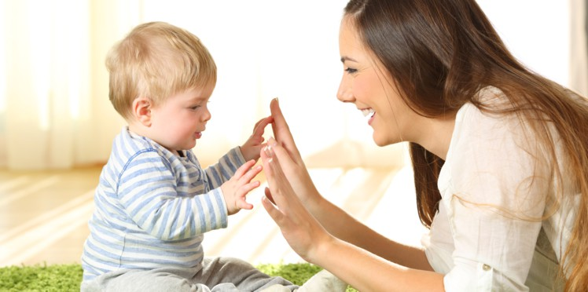

|  |  |  |  |
| --- | --- | --- | --- |
| **Age** | **Développement du langage** | | **Développement psychomoteur** |
| **Compréhension** | **Expression** |
| **De 2 à 3 mois** | Il réagit à la présence : une porte qu’on ouvre ou par exemple la préparation de son biberon | - Début des vocalises  - Il imite les mimiques (exemple : ouverture et fermeture de la bouche) | - Il suit des yeux un gros objet.  - Il tient sur ses avant-bras quand il est à plat ventre.  - Il suce son pouce.  - Il gigote et peut se tourner sur le côté. |
| **6 mois** | - Il regarde du côté d’où vient la voix.  - Il réagit à la voix maternelle.  - Il cesse de pleurer lorsqu’on lui parle.  - Il commence à réagir à son nom. | - Premiers rires et petits cris de joie.  - Premiers <<areu>>, gazouillis.  - Jeux de variation d’intonation.  - Rires. | - Il peut rouler sur le dos.  - Il tourne sa tête.  - Il attrape avec ses deux mains.  - Il met à la bouche.  - Il s’amuse avec son hochet. |
| **De 6 à 9 mois** | - Il regarde attentivement une personne qui parle.  - Il réagit au « non ».  - Il donne un objet sur demande.  - Il comprend « non », « bravo » et « au revoir » | Babillage.  - Il vocalise face à un jouet.  - Il chantonne.  - Il rit de manière adaptée à la situation.  - Il imite des sons produits. | - Il tient sans soutien.  - Couché, il saisit ses pieds et touche ses orteils.  - Il peut rouler du dos au ventre.  - Préhension en pince.  - Il transfère un objet d’une main à l’autre, prend et lâche volontairement.  - Il cherche un objet hors de sa vue.  - Il commence à ramper, se met debout en se tenant et retombe. |
| **De 6 à 12 mois** | Début de la compréhension des mots familiers : compréhension d’une trentaine de mots. | - Il fait « non » avec sa tête.  - Il fait « au revoir » et « bravo ».  - Apparition des premiers mots. | - Il marche à 4 pattes.  - Il se remet debout.  - Il boit seul à la timbale.  - Il marche seul en se tenant aux meubles.  - Il explore et aime emboiter.  - Il se baisse pour ramasser un objet. |
| **Age** | **Développement du langage** | | **Développement psychomoteur** |
| **Compréhension** | **Expression** |
| **De 12 à 18 mois** | - Il comprends de 100 à 150 mots.  - Il comprends des courtes phrases. | - Il répond à des consignes simples (« viens », « dis bonjour »).  - Il produit une cinquantaine de mots, surtout des noms.  - Il babille avec intonation.  - Il ébauche des mots-phrases. | - Il marche seul, monte l’escalier, à 4 pattes.  - Il se met à genoux, debout, sans aide.  - Il aime jeter, envoyer et pousser.  - Il fait une tour de deux cubes.  - Il tient une cuillère, tourne les pages d’un livre.  - Il explore la maison.  - Il fait des gribouillis en dessin. |
| **De 18 à 24 mois** | Compréhension de plus en plus de mots. | - Il montre du doigt des objets, des animaux, puis les désigne sur des images.  - Il obéit à des cosignes.  - Il répond <<non>>.  - Il répète, imite des mots.  - Petites phrases de 2 ou 3 mots.  - Il début l’acquisition du genre et du nombre.  - Il dit son nom. | - Il monte et descend l’escalier seul.  - Il passe rapidement de debout, assis, à genoux.  - Il peut ouvrir une porte et allumer la lumière.  - Il veut tout toucher et tout goûter.  - Il sait laver le visage et enlever ses souliers.  - Il tape dans un ballon et pédale sur un tricycle.  - Il encastre toutes les formes simples.  - Il mange seul à environ deux ans. |
| **De 2 à 3 ans** | - Il comprend : haut/bas, dedans/dehors, sur/dans, avant/après.  - Il différencie : gros/grand/petit.  - Il oppose présent/passé/futur.  - Il obéit aux ordres complexes.  - Il parle avec ses jouets. | - Il fait des phrases de trois ou quatre mots.  - Il utilise : toi, lui, moi, je.  - Il fait des crises d’opposition.  - Il questionne beaucoup. | - Il peut enfiler ses chaussures et s’habiller seul.  - Propreté diurne et nocturne.  - Il se sert de la fourchette.  - Il connaît quelques couleurs et partie de son corps.  - Il dessine un bonhomme têtard.  - Il joue avec les autres. |

|  |  |  |  |
| --- | --- | --- | --- |
| **Age** | **Développement du langage** | | **Développement psychomoteur** |
| **Compréhension** | **Expression** |
| **De 3 à 4 ans** | - Il comprend les questions : où ? et pourquoi ? Les notions devant/derrière, à côté, dessus/dessous, hier, ce soir, bientôt, demain …  - Lexique de plusieurs centaines de mots. | - Il se nomme.  - Il fait varier les temps.  - Il raconte ce qu’il a fait. | - Il commence à faire du vélo tricycle.  - Il se promène seul, a ses repères dans l’espace.  - Il veut faire tout seul.  - Il s’habille correctement.  - Il recopie un carré, dessine. |
| **De 4 à 5 ans** | - Il comprend bien les questions quand ? Comment ? Les termes : entre, au milieu, autour de.  - Notion de nombres et de différences.  - Il obéit à des consignes impliquant des objets non présents. | - Il utilise le passé, futur.  - Il conjugue.  - Il joue avec les mots.  - Il utilise des mots grossiers.  - Tous les sons de la langue son acquis (sauf che/ze/je).  - Il fait la différence entre ce qui est permis et interdit. | - Il saute bien à cloche pied.  - Il se lave seul et il se sert du couteau.  - Il tient le crayon entre son pouce et son index.  - Il dessine un bonhomme complet ; recopie des lettres et des chiffres.  - Il apprécie tailles, formes et couleurs. |
| **De 5 à 6 ans** | - Tout le langage est compris même les principaux mots abstraits.  - Il souhaite apprendre à lire. | - Il dit son nom et adresse ainsi que son âge.  - Il raconte de façon claire et ordonnée. | - Il lace ses chaussures.  - Il distingue la droite et la gauche.  - Il recopie son prénom.  - Il fait des classements d’objets selon la taille et la couleur. |
| **Après 6 ans** | - Le temps : apprentissage des saisons et mois de l’année, de la date, de l’heure.  - L’espace : apprentissage des termes : à l’envers, l’un à côté de l’autre, l’un devant ou derrière l’autre, à gauche ou à droite, vertical, horizontal, oblique. | - Formulation des questions avec négation et inversion sujet/verbe.  - Augmentation continue et tout au long de la vie de son vocabulaire. | - Graphisme de l’écriture.  - Il s’assoit sans ses mains à 8 ans.  - Il marche le long d’une ligne à 9 ans.  - Il recopie un cube à 10 ans.  - Investissement dans la vie scolaire et sociale. |

|  |  |  |  |
| --- | --- | --- | --- |
| **Développement** | **Enfance de 4 à 7 ans** | **Grande enfance de 7 à 12 ans** | **A la puberté** |
| **Morphologique et fonctionnel** | - Ralentissement de la croissance.  - Amincissement.  - Musculature peu développée. | - La taille augmente sensiblement, le poids aussi.  - Le thorax prédomine sur l’abdomen.  - Le tonus des attitudes est encore faible, (surveiller le dos). | - Poussée importante de croissance.  - Développement progressif des organes génitaux.  - Dysharmonie fonctionnelle.  - Troubles de l’appétit, insomnie, variations de l’humeur. |
| **Moteur** | - Acquisitions motrices rapides.  - Bonne coordination globale du mouvement spontané.  - Age de la « bougeotte », grand besoin d’activité. | - Période d’épanouissement de tous les gestes naturels, acquisition rapide d’automatisme.  - Les mouvements deviennent précis.  - L’équilibre s’affermit (patinage, ski). | - Instabilité motrice vers : hyper impulsivité, hypo ralentissement.  - Incoordination passagère. |
| **Psychologique** | - Comportement d’identification aux parents.  - Phase d’opposition avec refus de coopérer.  - Bouffées de turbulences, d’agitation, d’espièglerie.  - Age du merveilleux. | - Importants progrès de développement psychologique.  - Essais de formulation critique.  - Besoin d’initiative et d’indépendance.  - Découverte de la règle du jeu. | - Toutes ces transformations inquiètent.  - Jeu verbal (ne veut pas avoir tort).  - Esprit très critique, jugement de valeur souvent outrancier.  - Négativisme et obstruction.  - Va de l’enthousiasme à la dépression. |
| **Social** | - Compétition avec les parents, détachement du monde des adultes.  - Association avec enfants du même âge.  - Alternance entre activité solitaire et associée.  - Peu de différence de comportement entre garçons/filles. | - Équilibre entre intérêts intérieurs et extérieurs à la famille.  - Revendication d’une certaine liberté.  - Apparition du désir de compétition.  - Début de ségrégation entre garçons et filles. | - Recherche d’un ami, un confident.  - Désir d’appartenance à un groupe.  - Besoin d’affirmation par rapport à l’autorité.  - Inquiétude sur l’avenir professionnel et la première orientation scolaire. |



|  |
| --- |
| Plus l'enfant est jeune, plus son développement change sur une courte période, de semaine en semaine la première année. Les fourchettes trimestrielles et semestrielles du tableau n'ont qu'une valeur indicative. |

